Муниципальное бюджетное общеобразовательное учреждение
«Усть-Ишимский лицей «Альфа»
Усть-Ишимского муниципального района Омской области

ВЫПИСКА ИЗ ПРИКАЗА

О мерах по устранению нарушений
законодательства Российской Федерации об образовании

25.03.2020 г. № 31

В целях исполнения Предписания «Об устранении выявленных нарушений требований законодательства Российской Федерации об образовании» от 20.03.2020г. №6853 (далее – Предписание) и выполнения требований законодательства Российской Федерации,

ПРИКАЗЫВАЮ:
- Провести совещание педагогических работников по итогам проверки 23.03.2020г.
- Утвердить план проведения мероприятий по устранению нарушений и выполнению предписания (приложение №1)
- Администрации МБОУ «лицей «Альфа» актуализировать информацию по законодательству об образовании
- Создать творческую группу по доработке локальных актов, изменений и дополнений в ООП ООО МБОУ «лицей «Альфа» в составе: Сухатская Н.Г., директор, Долгушина Т.В., зам. директора по УВР, Козлова С.А., зам.директора по УМР, Снеткова Е.Л., зам. директора по ВР, Цебенко С.А, учитель русского языка и литературы, Рудницкая Ю.Н., учитель обществознания, Макаренко С.С., учитель истории.

Основание: Предписание «Об устранении выявленных нарушений требований законодательства Российской Федерации об образовании» от 20.03.2020г. №6853

Утвержден приказом директора
От 25.03.2020г. № 31
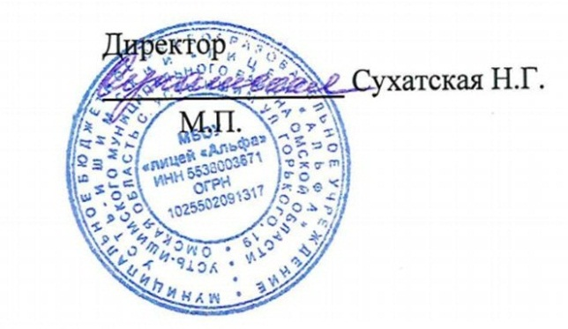

План
проведения мероприятий по устранению нарушений и выполнению предписания

№ п/п | Содержание нарушения из предписания | Мероприятия, меры по устранению нарушения | Сроки исполнения | Ответственные за исполнение
1 | Привести в соответствие структуру основной образовательной программы основного общего образования, утвержденной приказом директора Учреждения от 31.08.2015 №86 (с изменениями и дополнениями от 2018, 2019, 2020) (далее – ООП ООО), требованиям пунктов 18.1.2, 18.1.3, 18.2.1, 18.2.2, 18.3.1.1 федерального государственного образовательного стандарта основного общего образования, утвержденного приказом Минобрнауки России от 17.12.2010 №1897 (далее – ФГОС ООО) (пункты 2.2 – 2.4 экспертного заключения о соответствии содержания и качества подготовки обучающихся требованиям ФГОС ООО) | 1. Работа творческой группы по разработке изменений и дополнений в ООП ООО  2. проведение заседаний совета лицея, педагогического совета по согласованию и утверждению изменений и дополнений | 25.03.2020 | Сухатская Н.Г., директор лицея, Долгушина Т.В., зам.директора по УВР
2 | Устранение нарушение требований законодательства Российской Федерации об образовании при приеме и отчислении обучающихся | Отменить приказ №111 от 05.09.2019 г., утверждающий Правила приема (отчисления) граждан на обучение по общеобразовательным программам начального общего, основного общего и среднего общего образования, дублирующие положения Порядка приема граждан на обучение по образовательным программам начального общего, основного общего и среднего общего образования, утвержденного приказом Минобрнауки России от 22.01.2014 № 32 (далее – Порядок приема), статей 53 – 56, 61 Закона об образовании. Составить новый локальный акт, содержащий общие положения приема (отчисления) граждан со ссылками на федеральные нормативные документы. Своих особенностей приема (отчисления) в лицее нет, на общих основаниях в соответствии с законодательством об образовании  на официальном сайте лицея в информационно – телекоммуникационной сети «Интернет» по адресу: http://licej.ustishimobrazovanie.ru разместить форму заявления о приеме в 1 й класс  Исправить образец заявления. При приеме заявлений в 1-й класс в 2020 году на новый 2020-2021 учебный год в заявлениях о приеме указать сведения о месте рождения и месте жительства ребенка, исключить требования из заявления об указании дополнительных сведений о месте работы и должности родителей (законных представителей) предоставления копии СНИЛС и медицинского полиса, не предусмотренные Порядком приема.  В заявлении о приеме факт ознакомления родителей (законных представителей) ребенка с лицензией на осуществление образовательной деятельности , свидетельством о государственной аккредитации, уставом Учреждения, с образовательными программами и документами, регламентирующими организацию и осуществление образовательной деятельности, правами и обязанностями обучающихся заверен личной подписью родителей (законных представителей) ребенка  Подписью родителей (законных представителей) ребенка зафиксировать согласие на обработку их персональных данных и персональных данных ребенка а порядке, установленном законодательством Российской Федерации  В личных делах хранить заявление о выборе изучаемых родного языка из числа языков народов Российской Федерации, в том числе русского языка как родного языка, государственных языков республик Российской Федерации  В заявлении о приеме в Центр образования цифрового и гуманитарного профилей указывать наименование выбранной программы дополнительного образования  В договоре об образовании на обучение по программам дополнительного образования общеразвивающей направленности указывать наименование выбранной программы дополнительного образования | 25.03.2020 | Сухатская Н.Г., директор лицея, Долгушина Т.В., зам.директора по УВР
3 | Не было представлено документов в соответствии с пунктами 4.6., 4.7 Положения о ВСОКО система оценки качества организации образовательного процесса осуществляется при реализации ОП и ФГОС НОО и ФГОС ООО, ФГОС ООО в рамках системы внутришкольного контроля на основе критериев и показателей, представленных в приложениях 1 и 2 Положения о ВСОКО, оценка качества условий реализации ОП осуществляется при реализации ОП по ФГОС НОО и ФГОС ООО на основе критериев и показателей качества образования, а также представленных в приложении 1 и 2, анализа эффективности реализации сетевых графиков (дорожных карт), являющихся частью основных образовательных программ соответствующего уровня образования, а также соблюдения требований к оснащению образовательного процесса с содержательным наполнением учебных предметов ФГОС. | Заместителям директора доработать и представить аналитические материалы по ВСОКО и реализации сетевых графиков в соответствии с приложениями 1,2,3 Положения о ВСОКО | 31 августа 2020 г. | Долгушина Т.В., зам. директора по УВР, Козлова С.А., зам.директора по УМР, Снеткова Е.Л., зам. директора по ВР

